Semaine 1
Leçon 1 | Je révise :  Une dizaine de mètres, c’est un décamètre.  1 dam = 10 m  Une dizaine de litres, c’est un décalitre.  1 dal = 10 l
Leçon 2 | Je révise :  Une ligne droite ; une ligne courbe  Angles : aigu ; droit ; obtus  Des droites parallèles :
Leçon 3 | Je lis trois fois, puis je récite :  Une dizaine de grammes, c’est un décagramme.  1 dag = 10 g
Leçon 4 | Je lis trois fois, puis je récite :  Les droites perpendiculaires se coupent en formant un angle droit. On vérifie que des angles sont droits grâce à une équerre : 

Semaine 2
Leçon 5 | Je lis trois fois, puis je récite :  4 fois 1 = 4 ; 4 fois 2 = 8 ; 4 fois 3 = 12 ;  4 fois 4 = 16 ; 4 fois 5 = 20.
Leçon 6 | Je lis trois fois, puis je récite :  Le quart de 4, c’est 1. Le quart de 8, c’est 2.  Le quart de 12, c’est 3. Le quart de 14, c’est 4.  Le quart de 20, c’est 5.
Leçon 7 | Je lis trois fois, puis je récite :  9 dizaines 9 unités + 1 unité = 10 dizaines = 1 centaine  1 centaine 0 dizaine 0 unité s’écrit avec trois chiffres : 100
Leçon 8 | Pour tracer des droites perpendiculaires :  On utilise une équerre.

Semaine 3
Leçon 9 | Je lis trois fois, puis je récite :  La centaine est la réunion de 10 dizaines. On écrit :
  centaine | dizaine | unité
  1 | 0 | 0
Leçon 10 | Je lis trois fois, puis je récite :  Le centimètre (cm) est une unité de mesure pour les petites longueurs. Il faut cent centimètres pour faire un mètre : 100 cm = 1 m
Leçon 11 | Je lis trois fois, puis je récite :  Par 1 point, on peut faire passer une infinité de droites.  Par 2 points, on peut faire passer une seule droite.  Quand on peut faire passer une ligne droite par 3 points, c’est que ces points sont alignés.
Leçon 12 | Je lis trois fois, puis je récite :  4 fois 1 = 4 4 fois 2 = 8 4 fois 3 = 12  4 fois 4 = 16 4 fois 5 = 20 4 fois 6 = 24  4 fois 7 = 28 4 fois 8 = 32 4 fois 9 = 36  4 fois 10 = 40.

Semaine 4
Leçon 13 | Je reconnais :  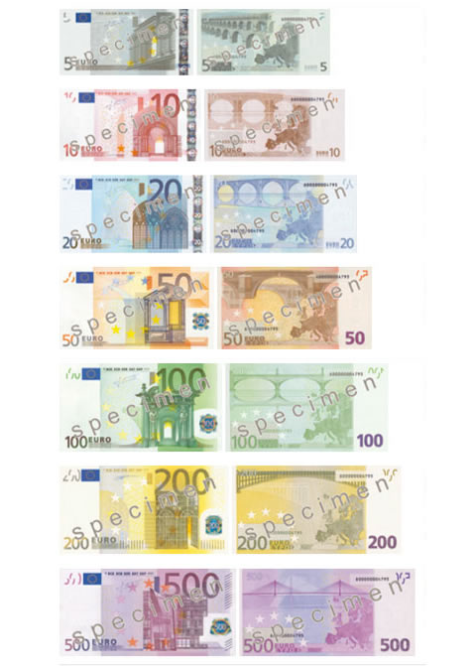  le billet de 10 euros  le billet de 20 euros  le billet de 50 euros  le billet de 100 euros
Leçon 14 | Je sais lire et écrire (pas de trait d’union) :  100 : cent - 200 : deux cents - 300 : trois cents -  400 : quatre cents - 500 : cinq cents - 600 : six cents - 700 : sept cents - 800 : huit cents - 900 : neuf cents
Leçon 15 | Je lis trois fois et je récite :  5 fois 1= 5 5 fois 2 = 10 5 fois 3= 15  5 fois 4 = 20 5 fois 5 = 25 5 fois 6 = 30  5 fois 7 = 35 5 fois 8 = 40 5 fois 9 = 45  5 fois 10 = 50
Leçon 16 | Je lis trois fois, puis je récite :  Le segment AB est la partie d’une ligne droite passant par A et par B et limitée par ces deux points :  A B
Semaine 5
Leçon 17 | Je lis trois fois, puis je récite :  Le cinquième de 5, c’est 1. Le cinquième de 10, c’est 2.  Le cinquième de 15, c’est 3. Le cinquième de 20, c’est 4.  Le cinquième de 25, c’est 5. Le cinquième de 30, c’est 6.  Le cinquième de 35, c’est 7. Le cinquième de 40, c’est 8.  Le cinquième de 45, c’est 9. Le cinquième de 50, c’est 10.
Leçon 18 | Je lis et j’énumère : 100 = 1 c, 0 d, 0 u.
  100 | 101 | 102 | 103 | 104 | 105 | 106 | 107 | 108 | 109
  110 | 111 | 112 | 113 | 114 | 115 | 116 | 117 | 118 | 119
  120 | 121 | 122 | 123 | 124 | 125 | 126 | 127 | 128 | 129
  130 | 131 | 132 | 133 | 134 | 135 | 136 | 137 | 138 | 139
  140 | 141 | 142 | 143 | 144 | 145 | 146 | 147 | 148 | 149
  150 | 151 | 152 | 153 | 154 | 155 | 156 | 157 | 158 | 159
  160 | 161 | 162 | 163 | 164 | 165 | 166 | 167 | 168 | 169
  170 | 171 | 172 | 173 | 174 | 175 | 176 | 177 | 178 | 179
  180 | 181 | 182 | 183 | 184 | 185 | 186 | 187 | 188 | 189
  190 | 191 | 192 | 193 | 194 | 195 | 196 | 197 | 198 | 199
Leçon 19 | Je lis trois fois, puis je récite :  Une centaine de mètres, c’est un hectomètre.  Un hectomètre (hm) vaut cent mètres (m) ou dix décamètres (dam).
Leçon 20 | Je lis 3 fois, puis je récite.  Quand on trace une ligne brisée fermée, on obtient une figure qui a le même nombre de sommets, d’angles et de côtés.

Semaine 6
Leçon 21 | Je lis trois fois, puis je récite :  6 fois 1 = 6 6 fois 2 = 12 6 fois 3 = 18  6 fois 4 = 24 6 fois 5 = 30 6 fois 6 = 36
Leçon 22 | Je lis et j’énumère : 225 = 2 c, 2 d, 5 u :  225 - 248 - 296 - 333 - 357 - 389 - 402 - 454 - 477 -  516 - 547 - 571 - 620 - 651 - 684 - 703 - 748 - 776  824 - 869 - 888 - 904 - 935 - 974 - 999.
Leçon 23 | Je lis trois fois, puis je récite :  Une centaine de litres, c’est un hectolitre.  Un hectolitre (hl) vaut cent litres (l) ou dix décalitres (dal).
Leçon 24 | Je lis trois fois, puis je récite :  Un rectangle a 4 côtés. Ces côtés sont parallèles et égaux deux à deux. Le grand côté s’appelle la longueur et le petit côté s’appelle la largeur.

Semaine 7
Leçon 25 | Je lis trois fois, puis je récite :  6 fois 1 = 6 6 fois 2 = 12 6 fois 3 = 18  6 fois 4 = 24 6 fois 5 = 30 6 fois 6 = 36  6 fois 7 = 42 6 fois 8 = 48 6 fois 9 = 54  6 fois 10 = 60
Leçon 26 | Je lis trois fois, puis je récite :  Le sixième de 6, c’est 1. Le sixième de 12, c’est 2.  Le sixième de 18, c’est 3. Le sixième de 24, c’est 4.  Le sixième de 30, c’est 5. Le sixième de 36, c’est 6.  Le sixième de 42, c’est 7. Le sixième de 48, c’est 8.  Le sixième de 54, c’est 9. Le sixième de 60, c’est 10.
Leçon 27 | Je lis trois fois, puis je récite :  Ranger dans l’ordre croissant, c’est ranger du plus petit au plus grand.  Ranger dans l’ordre décroissant, c’est ranger du plus grand au plus petit.
Leçon 28 | Je lis trois fois, puis je récite :  Une centaine de grammes, c’est un hectogramme.  Un hectogramme (hg) vaut cent grammes (g) ou dix décagrammes (dag).

